# Solutions technologiques

# Le but cette partie est de déterminer de quels moyens technologiques nous devrions avoir besoin afin de pouvoir connaître le niveau de la marée et la hauteur du radier.

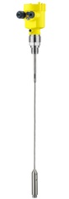 Vegaflex 81

Pour connaître le niveau de la mer, nous utiliserions une sonde en partie immergée. Celle-ci enverrais des signaux qu’un ordinateur est capable de recevoir permettant la connaissance du niveau de la mer en temps réel. L’ordinateur devra utiliser le logiciel ECHOFOX qui analyse les échos et détermine un niveau. Cette sonde est capable de calculer le niveau jusqu’à 75m. Ses mesures sont calculées à 2mm près.

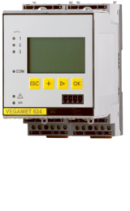Le radar communiquera avec un transmetteur « vegamet 624 ». Celui-ci fera la liaison entre le radar et l’ordinateur. Le radar lui communiquera des données sous forme de nombre de 32 bits à virgule flottante au format IEEE-754.

Le transmetteur sera raccordé à l’ordinateur par un câble Ethernet qui permettra la transmission de donnée entre les deux. Pour pouvoir être utilisé avec le transmetteur, l’ordinateur devra utiliser un logiciel de configuration nommé PACTware et un pilote d’appareil adéquat. Les données seront converties et envoyées à l’ordinateur sous le format choisi. L’utilisateur pourra enfin visualiser les mesures faites par le radar via son ordinateur.